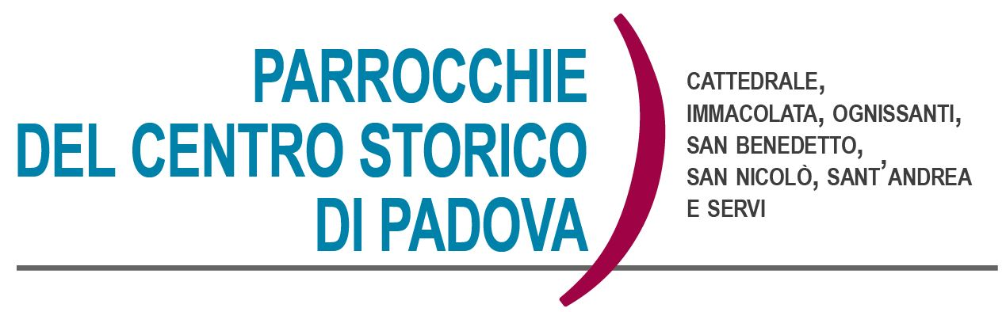
Domenica 27 Febbraio 2022 – Ottava del Tempo Ordinario
Siracide 27,5-8; 1 Corinzi 15,54-58; Vangelo di Luca 6,39-45

La pagliuzza e la trave

Siamo nella parte centrale del discorso della pianura. Gesù si rivolge ai discepoli e li invita a mettere in pratica il comandamento della misericordia (6,36). Le interpretazioni sbagliate e le deviazioni da questo comandamento sono facili e possibili. Chi insegna diversamente dal vangelo, magari strumentalizzandolo, diventa guida cieca, falso maestro, ipocrita. Oggi diremmo sinteticamente: fariseo. Tutti possiamo esserlo, dipende dagli occhi che abbiamo. Occhi nei nostri confronti: cosa vediamo in noi? Come ci vediamo di fronte a Dio? Credo che nessuno abbia tanto orgoglio da pensare di essere perfetto. Anzi è proprio nel riconoscimento dei nostri limiti e dei nostri peccati che incontriamo la misericordia e la grandezza di Dio. E’ allora che siamo forti (2 Cor, 12,10). E nemmeno credo che possiamo considerarci superiori dei fratelli dimenticando quanta fatica facciamo per essere fedeli al vangelo. Purtroppo viviamo in un mondo dove l’autoesaltazione dell’io è così dominante e sviante da portare solo al vuoto narcisismo. Così anche a livello religioso possiamo incontrare indirizzi religiosi, guide spirituali, che si ergono a “maestri”, dimenticando che l’unico maestro è Gesù Cristo. Così proliferano disperate vie di salvezza, inutili e false. Se poi abbiamo occhi solo per giudicare e condannare quanto sta intorno a noi, allora l’esempio della pagliuzza e della trave diventa molto esemplare. E’ un altro modo sottile di presentarsi come falsi maestri, un errore istintivo e comune a tutti, ma il risultato è quello di spegnere la luce della misericordia (Fausti). Ecco il perché dell’importanza dell’autocritica, così carente ovunque, anche nella chiesa. Se non c’è autocritica c’è ipocrisia, che significa protagonismo, il tentativo di emergere, di cercare il primo posto a tutti i costi, alla fine mettere il proprio io al posto di Dio. Nel vangelo critica e giudizio sono esclusi, perché non sono via alla correzione fraterna. E’ un monito, a quanti, moralisti e predicatori vari, puntano il dito contro i fratelli. E’ un monito a tanta chiesa. Ci viene ricordato che c’è modo e modo di guardare e di vedere gli altri che spesso dipende dal modo con cui guardiamo noi stessi. A cura di Padre Cristiano Cavedon
APPUNTAMENTI DELLA SETTIMANA

S. Messe di mercoledì 2 marzo con l’imposizione delle ceneri
Cattedrale ore 11,00, 18,30 e 20,30
S. Andrea ore 12,30
S. Nicolò ore 18,30
Immacolata ore 16,00 e 19,30
Ognissanti ore 18,00
Servi ore 18,30
S. Benedetto ore 19,00

La S. Messa delle ore 20,30, che sarà presieduta dal Vescovo Claudio, vuole essere un momento particolare di preghiera per la pace in Ucraina. La preghiera, accompagnata dal gesto del digiuno, diventi momento spiritualmente forte di intercessione per la pace, la fine dei conflitti e la ripresa del dialogo. Ci vogliamo trovare davvero numerosi anche per essere solidali con tanti fratelli e sorelle provenienti dall’Ucraina presenti in Italia e nella nostra città di Padova.

Assemblee di Comunità e con i referenti del Consiglio Pastorale
Siamo verso la conclusione degli incontri con tutti i referenti ed i fedeli delle nostre parrocchie. Quanto ascoltato e condiviso diventerà oggetto di discussione e approfondimento nel prossimo Consiglio Pastorale Unitario che si svolgerà lunedì 7 Marzo alle ore 20,45 presso il salone di Palazzo Vezzù. Ultimo incontro di Comunità: giovedì 3 Marzo in Chiesa a S. Andrea alle ore 19,30.

- Martedì 1 Marzo ore 21.00, prove di canto della Cappella Musicale della Cattedrale.

- Cammino di Iniziazione Cristiana a S. Nicolò:
- domenica 6 Marzo alle ore 10.00 incontro con i genitori ed i ragazzi di 4^ Elementare, a seguire la S. Messa assieme ai genitori alle 11.30.

- Cammino di Iniziazione Cristiana ad Immacolata:

- ogni domenica alle ore 10.30 si tiene l'incontro dell'iniziazione cristiana per i bambini. A seguire la S. Messa; il gruppo delle medie “Giovani per la Pace” si incontra invece ogni domenica alle ore 10, alternativamente per un incontro o per la visita agli anziani soli del quartiere.

- Cammino di Iniziazione Cristiana ad Ognissanti:
- Domenica 6 marzo 2022 alle ore 10,00 S. Messa; alle ore 11,00 incontro in patronato per il gruppo di seconda, terza e quarta elementare.

- Comunione e visita agli anziani e ammalati: durante la settimana continua la visita agli anziani che hanno preso contatto con don Giuliano. Se ci dovessero essere altri che desiderano ricevere la Comunione invitiamo a contattare don Giuliano oppure un altro dei sacerdoti delle nostre parrocchie.

Per il tempo di Quaresima
Nel prossimo Bollettino Parrocchiale riporteremo le iniziative del tempo di Quaresima nelle nostre parrocchie.

Gruppo giovanissimi
In questo tempo nel quale si protrae l’emergenza sanitaria non è facile incontrarsi in presenza. Ma allo stesso tempo ci farebbe piacere mantenere vivo il gruppo con tutti i ragazzi. Per questo motivo chiediamo a tutti i ragazzi che lo desiderano di inviarci il proprio contatto (mail oppure cellulare) attraverso il quale vi segnaleremo ogni settimana in quale forma ci incontreremo, in presenza oppure online. I nostri contatti sono i seguenti: DON VITO 3278680111, oppure DON GIULIANO 3405592020. Un caro saluto a tutti voi!!

Gruppo ragazzi delle medie
Ogni venerdì dalle ore 18,30 alle 20,00 si incontrano i ragazzi delle medie in Patronato S. Benedetto. Abbiamo pensato di vivere i nostri incontri ben distanziati con attività in cammino per la città, alla scoperta di luoghi, persone, storie interessanti. Gli animatori con don Vito e don Giuliano vi attendono sempre con gioia!!

S. Messe di Mercoledì 2 Marzo: attenzione agli orari del Mercoledì delle Ceneri

Calendario Liturgico dal 27 FEBBRAIO al 6 marzo

►Domenica 27 Febbraio – Ottava del Tempo Ordinario
Cattedrale: ore 9.30; ore 11.30; 18.30; ore 20.00 - Vespro ore 17,00
Sant’Andrea: ore 9.30; ore 11.30
San Benedetto: ore 10.00
Ognissanti: ore 10,00
Immacolata: ore 9.00; ore 11,30
San Nicolò: ore 10.00; ore 11.30
Servi: ore 10.30; ore 17.15

►Lunedì 28
Cattedrale: ore 7.30; ore 11.00; ore 18.30.
Immacolata: ore 9.00
San Nicolò: ore 18.30
Servi: ore 18.30

►Martedì 2 Marzo
Cattedrale: ore 7.30; ore 11.00; ore 18.30.
Immacolata: ore 9.00
San Nicolò: ore 18.30
Servi: ore 18.30
Sant’Andrea: ore 19.00

►Mercoledì 3 Marzo – Le Ceneri
Cattedrale: ore 7.30; ore 11.00; ore 18.30; ore 20.30
Immacolata: ore 16.00 ore 19.30
Ognissanti: ore 18.00
San Nicolò: ore 18.30
Servi: ore 18.30
S. Benedetto: ore 19.00
Sant’Andrea: ore 12.00

►Giovedì 4
Cattedrale: ore 7.30; ore 11.00; ore 18.30.
Immacolata: ore 9.00
San Nicolò: ore 18.30
Servi: ore 18.30
Sant’Andrea: ore 19.00

►Venerdì 5
Cattedrale: ore 7.30; ore 11.00; ore 18.30.
Immacolata: ore 9.00
San Nicolò: ore 18.30
Servi: ore 18.30
Sant’Andrea: ore 19.00

►Sabato 6
Cattedrale: ore 7.30; ore 11.00; ore 16,30
San Benedetto: ore 18.00
Ognissanti: 18.00
Sant’Andrea: ore 18.15
San Nicolò: ore 18.30
Servi: ore 18.30

►Domenica 7 Marzo – Prima di Quaresima
Cattedrale: ore 9.30; ore 11.30; 18.30; ore 20.00 - Vespro ore 17,00
Sant’Andrea: ore 9.30; ore 11.30
San Benedetto: ore 10.00
Ognissanti: ore 10,00
Immacolata: ore 9.00; ore 11,30
San Nicolò: ore 10.00; ore 11.30
Servi: ore 10.30; ore 17.15

S. Messe feriali in Parrocchia S. Benedetto: per un periodo le S. Messe feriali (dal Lunedì al venerdì) saranno presso il Collegio Mazza alle ore 17,00. Rimangono in parrocchia le S. Messe del sabato e della domenica.

CONTATTI: don Giuliano 340-5592020, don Marco 348-3922126,
don Vito 327-8680111, don Tommaso 329-7864278,
P. Cristiano 347-7182161, don Massimo 347-4292370.

